华为400报装流程

注：报装需提前一天，确保华为有工作人员进行报装服务

第一步：下载安装微信客户端。

第二步：添加关注微信公众号“华为智能协作”。



第三步：点击“客户中心”——选择“产品报装”

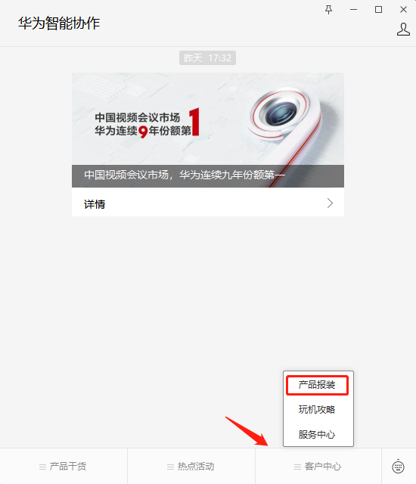

第四步：点击“打开小程序”——提示：即将打开花瓣俱乐部，点击“允许”。

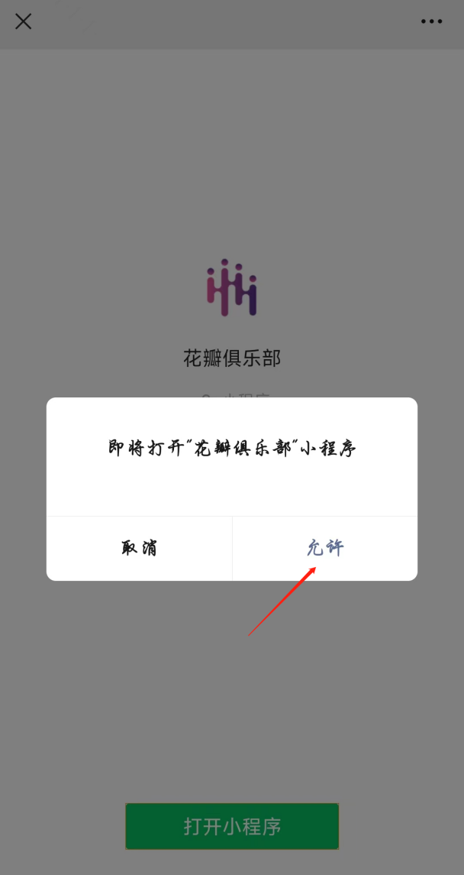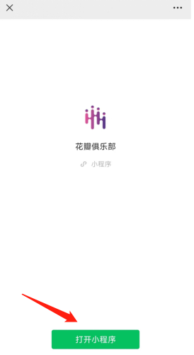

第五步：进入华为ideahub报装管理界面，填写名称及所在公司名称，填写完后点击“新增报装”。

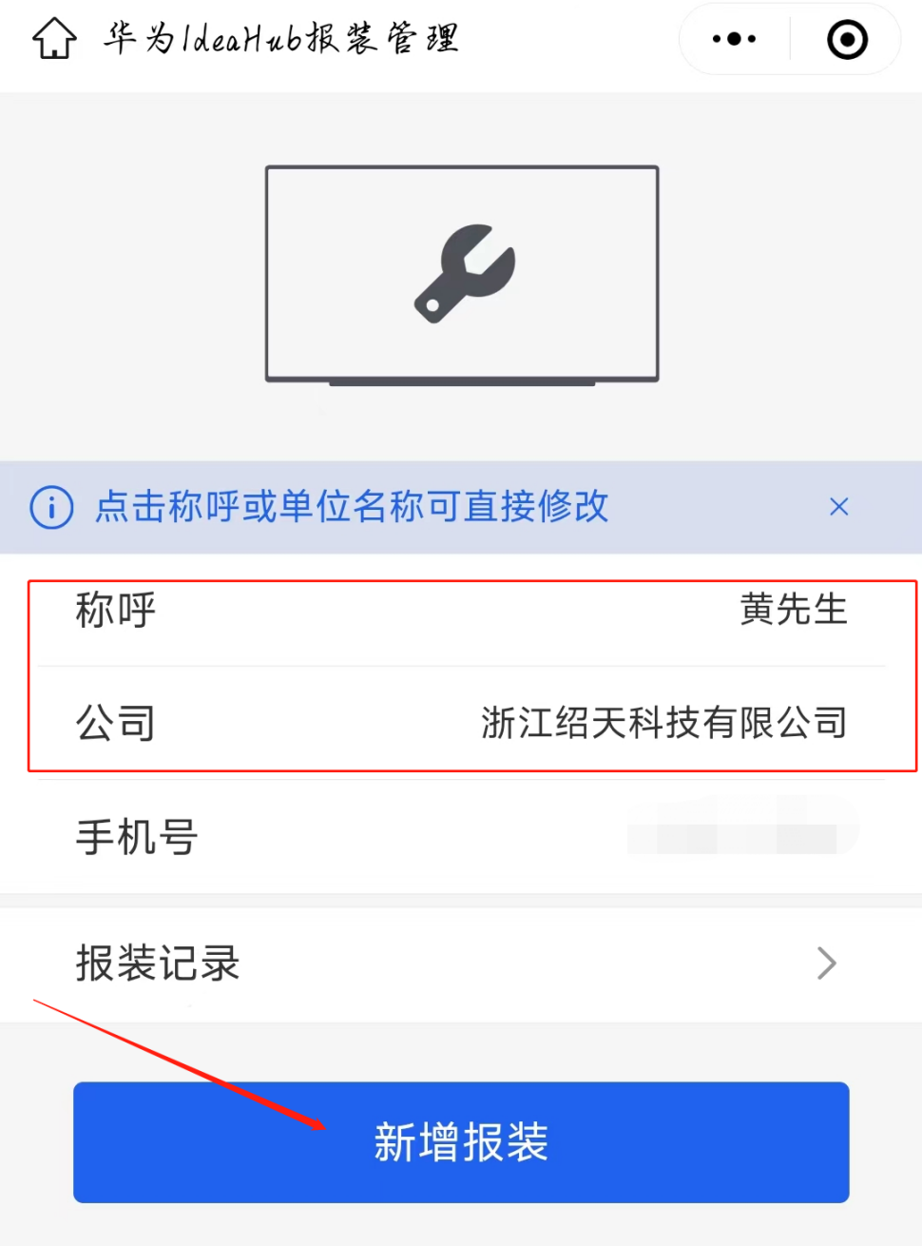

第六步：在包装箱上找到SN码，填写入第一个框内。输入SN码后小程序会自动将产品型号填写入第二个框内，与客户商量期望服务上门时间，确定后填入第三个框内。将公司单位名称（可是自己公司或者客户公司）、现场联系人（客户联系方式或者自己联系方式）、联系电话、安装设备地址。备注根据现场情况进行填写，如：需要上墙，所需人数。

信息填写完后点击最下方按钮“提交”

等待华为服务热线400-822-9999电话联系，确认报装信息是否准确。

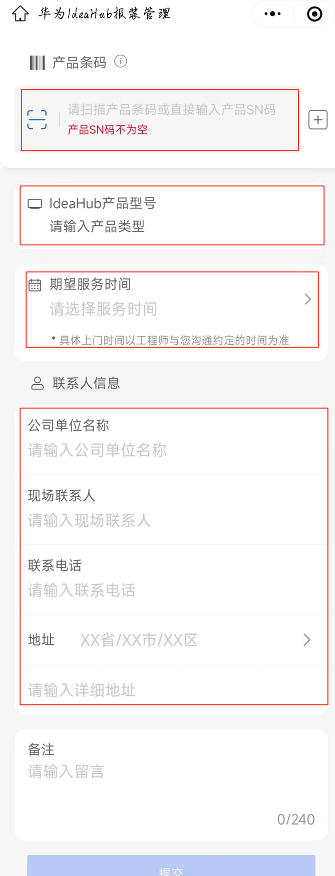

修改报装信息，从新进入华为ideahub报装管理界面，点击“报装记录”

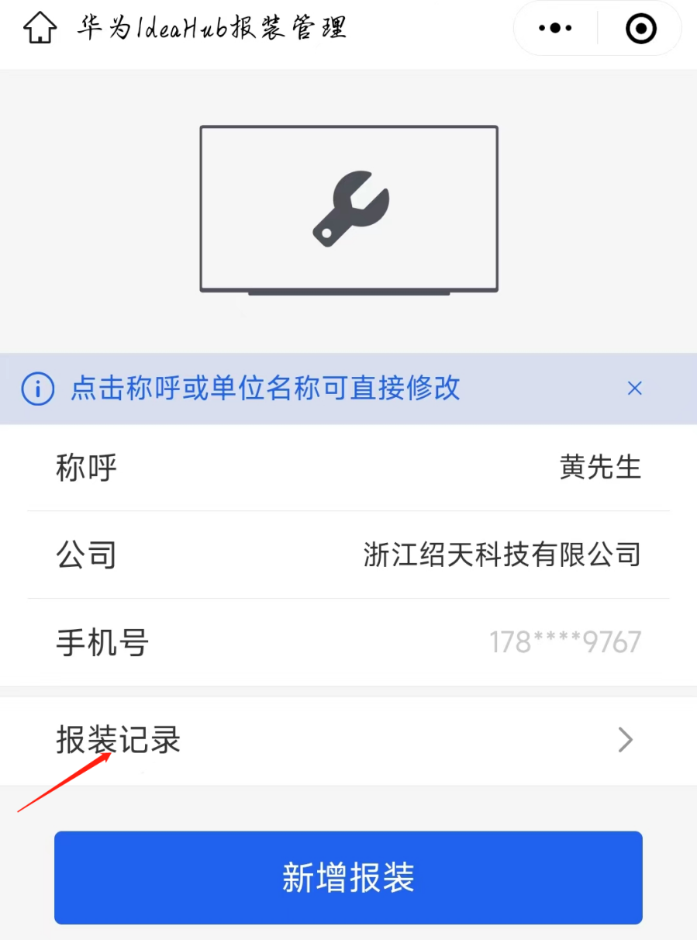

找到需修改的订单，选折“修改订单”信息或“取消订单”操作。

修改订单需拨打华为服务热线4008229999，人工确认修改。

